МЕТОДИЧЕСКАЯ РАЗРАБОТКА
КЛАССНОГО ЧАСА
на тему: «День Победы»
для учащихся начальной школы

Автор-составитель:
Мекерова Светлана Григорьевна
классный руководитель 3 б класса
МБОУ «СОШ№7 г.Кировска»

2020 год
г. Кировск

ОГЛАВЛЕНИЕ
- Цели, задачи мероприятия…………………………………………. 3
- Ход мероприятия…………………………………………………… 4
- Новая тема……………………………………………………………. 5
- Минута молчания…………………………………………………… 12
- Закрепление, рефлексия……………………………………………. 13
- Список использованных Интернет-ресурсов……………………… 13

Цели мероприятия:
- Воспитать у обучающихся патриотические чувства к своей Родине, гордость за её героическое прошлое, уважение к участникам Великой Отечественной войны
- Формировать четкое представление о той страшной опасности, которую несут фашизм, война, преступления против человеческой жизни.
- Способствовать расширению представлений о подвиге нашего народа во время Великой Отечественной войны, о мужестве, отваге.

Задачи мероприятия:
Образовательные
- Погрузить детей в атмосферу военного времени.
- Расширить знания обучающихся о событиях 1941-1945 гг.
- Пробудить интерес к изучению исторического прошлого нашей Родины.
Воспитательные
- Воспитание у обучающихся благодарной памяти о простых советских людях, победивших фашизм, чувства гордости за свою страну.
- Воспитание уважения к подвигам героев Великой Отечественной войны и чувства гордости за них.
- Воспитание уважения и благодарности к ветеранам ВОВ.
- Воспитание честности, благородства, сострадания.
- Преемственность героических традиций старших поколений для обеспечения счастливого будущего своей Родины.
- Содействовать воспитанию патриотизма и любви к своей «малой» Родине.
Развивающие
- Развивать интерес к изучению истории.
- Расширять область знаний, обогащать словарный запас обучающихся.
Форма организации деятельности детей: классный час в виде лекции – семинара.

Ход мероприятия:

1.Организационный момент.

Учитель: Здравствуйте, ребята! Сегодня мы находимся в преддверии прекрасного Юбилея! Скоро весь мир будет отмечать 75-летие со Дня Победы в Великой Отечественной Войне. И этот классный час хочется начать стихотворением:

Победа грезилась, мечталась.
Был дорог жизни каждый миг…
Тут я спросил: Как… воевалось?..
«Обычно, – произнёс старик,
Война ни есть, какое дело.
Мир – вот что главное, сынок».
Чтоб миру быть – нужна тут смелость:
Не допустить несчастий срок…

Для всех нас, Великая Отечественная война – история. Но ее должен знать каждый уважающий себя человек, потому что это история нашей Родины, наших родных и близких.
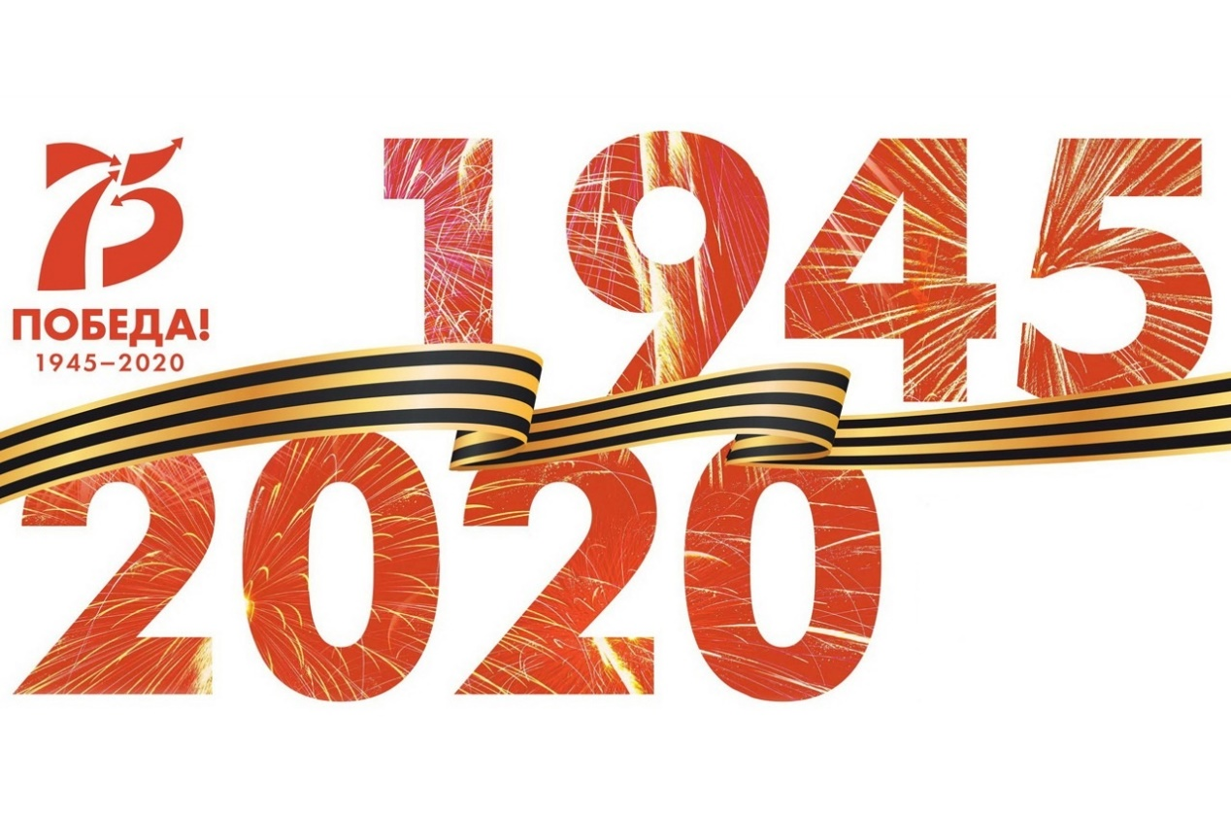
Этому событию мы посвятим наш классный час «День Победы».

2. Новая тема.

Доклад 1 учащегося:
На рассвете 22 июня 1941 года началась Великая Отечественная война. Долгие 4 года до 9 мая 1945 года наши деды и прадеды боролись за освобождение родины от фашизма. Они делали это ради будущих поколений, ради нас.
Война. Слово короткое, но страшное.
Война. Это страшное слово, мгновенно облетело все крупные и малые селения, никого не обошло стороной.

Доклад 2-го учащегося:
Не обошло это страшное событие и наш Заполярный край.
ВОЙНА для Кировска началась с налета немецких самолетов в ночь с 27 на 28 июня. Вот как запомнился этот налет одному из очевидцев, находившемуся на метеостанции на горе Юкспор.
«Около двух часов ночи мы услышали нарастающий гул моторов. Увидели, что чуть выше нашего плато в направлении Кировска идут девять самолетов.

Бомбардировщики один за другим сбросили бомбы на обогатительную фабрику и вокзал. Потом фашисты развернулись и пошли на второй заход. В это время Кировск оказался закрытым пылью. Создавалось впечатление, что город разрушен полностью.

Как потом выяснилось, от взрыва бомбы, попавшей в склад апатитового концентрата, в атмосферу была выброшена масса этого вещества. Это обстоятельство стало счастливой причиной того, что Кировск от бомбардировки пострадал незначительно.

Доклад 3-го учащегося:
ГЛАВНОЙ мишенью фашистских налетов и в последующем оставалась фабрика, АНОФ -1. Ее пытались разрушить еще четыре раза, но безуспешно. В августе 1941-го немцы пустили в ход бомбы весом в 250 кг, но и здесь их постигла неудача – бомбы «не захотели» взрываться.
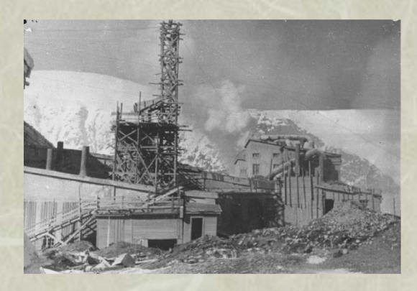
Восстановление фабрики АНОФ. 1944 г.
Доклад 1-го учащегося:
КОМБИНАТ «Апатит», прекратив добычу руды и выработку концентрата, перешел на производство военной продукции. Считалось, что до войны предприятие выпускало исключительно мирную продукцию, но это не совсем так. Еще в 1940 году на опытном (фосфорном) химическом заводе было освоено снаряжение для авиабомб, патроны для минно-торпедного управления и стаканы для заградительных сетей против подводных лодок.

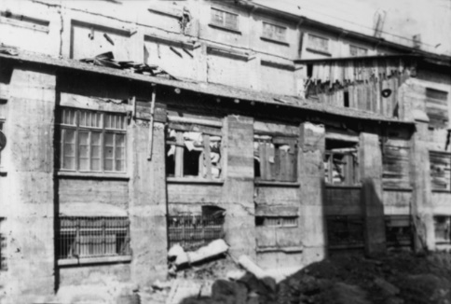
Разрушения на фабрике

Доклад 2-го учащегося:
С НАЧАЛОМ войны население города стало быстро уменьшаться и к 1942 году сократилось в четыре раза. Большая часть женщин и детей эвакуировались в глубокий тыл, а десять тысяч мужчин были мобилизованы в действующую армию.
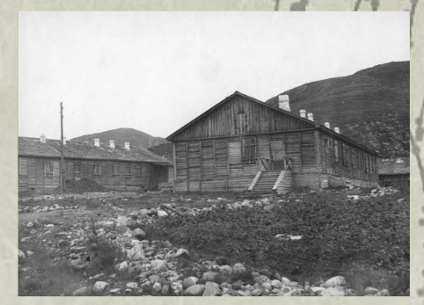
Дома, покинутые жителями г. Кировска при эвакуации 1941 г.

В тылу самоотверженно работали для фронта, на фронте сражались за тех, кто остался дома. Гитлеровцы разрушили и сожгли сотни городов, десятки тысяч населенных пунктов. Они совершали неслыханные зверства.

Учитель:
Самыми крупными сражениями и событиями Великой Отечественной войны, которые стали переломным моментом в те суровые годы войны, можно назвать оборону Москвы, блокаду Ленинграда, Сталинградскую битву, Курскую дугу, штурм Берлина.
8 сентября 1941 года началась Блокада Ленинграда. Почти 900 дней сражался, работал и жил в кольце Блокады Ленинград.

Чтец 1:
Нам эта скупая дорога,
И лучшей не нужно в награду.
Мы здесь наступали и гнали врага,
И здесь мы прорвали блокаду!
Учитель:
Всю зиму 1941 года шла битва за Москву. И Москва выстояла. Оборона Москвы завершилась 20 апреля 1942 года. Разгром немецко-фашистских войск под Москвой явился началом коренного перелома в ходе войны. Перед всем миром была развенчана легенда о непобедимости гитлеровских армий.
Чтец 2:
Забыв в дыму, в окопной глине,
Что сон бывает наяву,
Мы беспощадный путь к Берлину
Открыли битвой за Москву.

Учитель:
В феврале 1943 году победоносно закончилось сражение под Сталинградом. Фашистам был нанесён сокрушительный удар, от которого они не смогли оправиться до самого конца войны.

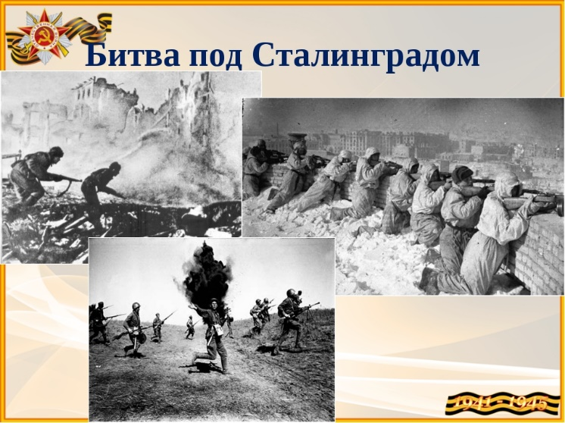

Чтец 3:
Здесь орден Мужества надет
На грудь земли,
Недаром эта грудь истерзана,
Снарядом,
Со смертью билась жизнь,
И смерть враги нашли.
И победила жизнь
В боях под Сталинградом!

Учитель:
Полной победой 23 августа 1943 года закончилась историческая битва на Курской дуге.

Чтец 1:
Те бои –
Как мера нашей силы.
Потому она и дорога,
Насмерть прикипевшая к России
Курская великая дуга…

Учитель:
В течение 1944 года от фашистских войск освобождены столицы советских социалистических республик Вильнюс, Кишинёв, Киев, Минск, Рига, Таллин.
И вот долгожданная Победа! Штурм Берлина 1945 года.

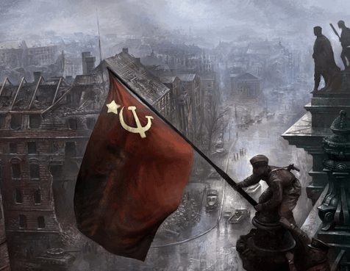

Доклад 4-го учащегося:
8 мая 1945 года подписан акт о безоговорочной капитуляции Фашистской Германии. Это произошло в 22:43 по центрально-европейскому времени и в 00:43 – по московскому. С 1:00 по московскому времени вступил в силу акт. Поэтому в европейских странах День Победы отмечают 8 мая, а в России – 9-го..
Девятого мая на Центральный аэродром имени Фрунзе города Москвы приземлился самолёт, который привёз в столицу акт о капитуляции Германии. Парад Победы состоялся на Красной площади 24 июня. Торжественным маршем прошли через площадь сводные полки фронтов. Впереди шли командующие армиями и фронтами, Герои Советского Союза несли знамёна.

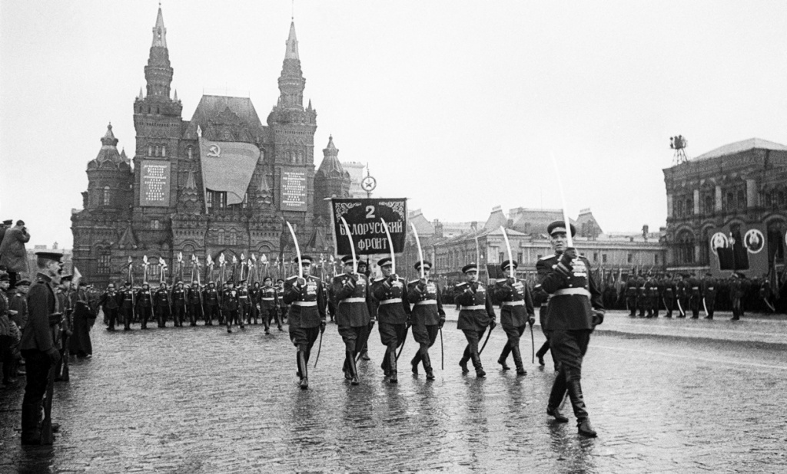

Этот праздник традиционно отмечается 9 Мая. Он символизирует стойкость и самопожертвование народов Советского Союза. Сообща, ценой чудовищных потерь, удалось отстоять родную землю и победить в самой масштабной войне, которая когда-либо случилась в истории человечества.

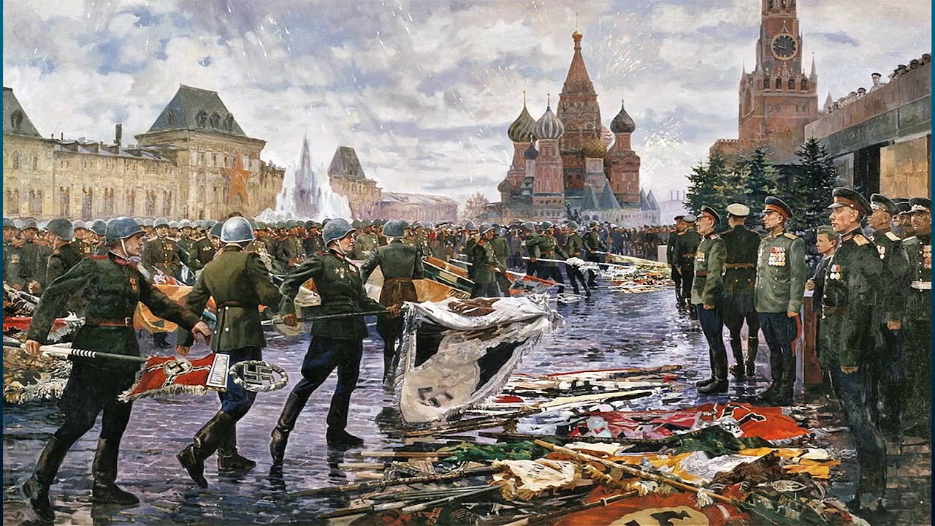

Учитель:
В 1945 году Сталин подписал указ о том, что 9 мая становится государственным праздником и выходным днём. Вновь возобновились парады и праздничные мероприятия только в 1965 году. В это время праздник 9 мая окончательно снова стал выходным днём.
Первый День Победы праздновали как никогда в истории. На улицах люди обнимали и целовали друг друга. Многие плакали. Вечером 9 мая в Москве был дан салют Победы, самый большой за всю историю СССР: тридцать залпов из тысячи орудий. С той поры День Победы был и остался одним из самых важных и почитаемых праздников в России и СНГ.
Сегодня мы празднуем День Победы своим Салютом!
«Наши Салюты Победы»
Рисунки салютов от учеников нашего класса…..

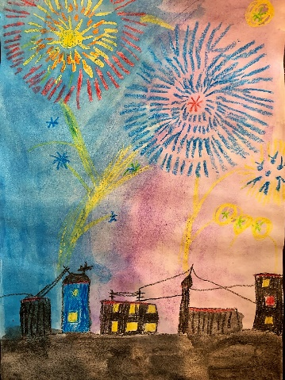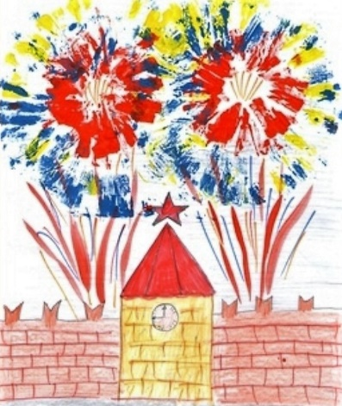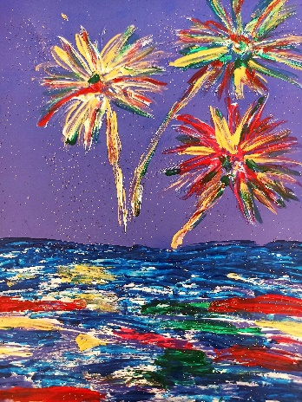

После распада СССР некоторое время парады в День победы не проводились, возобновили эту традицию лишь в 1995 году. И с этого времени парады проходят ежегодно. По традиции в этот день возлагаются венки к памятникам боевой славы и воинской доблести, проходят встречи ветеранов, участников той войны, устраиваются торжественные мероприятия и концерты, вечером гремит праздничный салют.
С 2005 года проводится патриотическая акция «Георгиевская ленточка» с целью вернуть и привить ценность праздника молодому поколению. «Георгиевская ленточка» представлена на рисунке.
В канун празднования дня Победы каждый может повязать на руку, сумку или антенну автомобиля «Георгиевскую ленточку» в знак памяти о героическом прошлом СССР, как символ воинской доблести, Победы, боевой славы и признания заслуг фронтовиков.

Чтец 2:
Четыре года от заката до рассвета
Ковали мы Победу!
Мечталось об одном, чтобы с рассветом
Настала тишина твоя, Победа!

Учитель:
Прошло 75 лет, как закончилась Великая Отечественная война, но эхо её до сих пор не затихает в людских душах. Да, у времени своя память…
Память – это признание. Память – это мгновения. Память – это верность живых. И сколько бы воды ни утекло в Лету, мы всегда будем величать эту войну «Великой».
Почему мы вновь и вновь вспоминаем об этой страшной войне? Потому что беспокоимся о будущем. Мы должны помнить о прошлом, чтобы фашизм не повторился вновь.
Давайте помнить об этом всегда. А сейчас, ребята, давайте продолжим пословицы: «Скажем, НЕТ войне!», о той «Великой» войне, чтобы её никогда не было на нашей прекрасной планете.
Варианты пословиц:
- Войну хорошо слышать, да тяжело (видеть).
- Если хочешь мира, будь готов (к войне).
- Без смелости не возьмёшь и (крепости).
- Кто оружием умело владеет, тот врага (одолеет).
- Враг хотел пировать, а пришлось (горевать).
- В бою побывать – цену жизни (узнать).
- Дружно за мир стоять – войне (не бывать).

Спасибо Вам, ребята, вы хорошо знаете пословицы…

Вспомним же сегодня и тех, кого с нами уже нет, кто не вернулся с полей сражений, кто не дожил до сегодняшнего дня.

Чтец 3:
Поклонимся великим тем годам,
Тем славным командирам и бойцам,
И маршалам страны, и рядовым,
Поклонимся и мёртвым, и живым.
Всем тем, которых забывать нельзя,
Поклонимся, поклонимся, друзья.
Всем миром, всем народом, всей землёй.
Поклонимся за тот великий бой.

***
Чтец 4:
Тихо, ребята, минутой молчанья
Память героев почтим,
И их голоса когда – то звучали,
По утрам они солнце встречали,
Сверстники наши почти.
Среди нас нет тех,
Кто шёл на фронт и не вернулся.
Вспомним через века, через года,
О тех, кто уже не придёт никогда.
Вспомним!
Учитель:
Война – это 4 года, это более 20 миллионов погибших….
Почтим память героев, не пришедших с войны, минутой молчания (минута молчания) – Прошу всех встать. Прошу садиться.

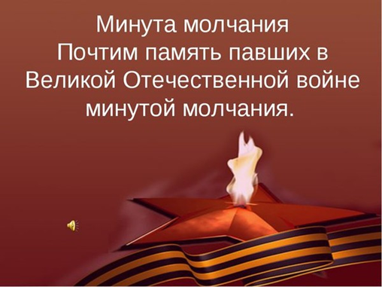
Минута молчания в память о погибших в годы Вов…..

9 мая принято поздравлять друг друга и ветеранов с Праздником Победы, а также благодарить живых и павших участников той войны за то, что они отстояли родную землю и обеспечили на долгие годы мирное небо над головой потомков.Погибшие также не забыты, в этот день возлагаются живые цветы на памятники и постаменты, братские могилы.
Лучшим подарком очевидцам и участникам тех событий, живым и погибшим станет память об их подвиге и теплые слова благодарности. Также хорошим подарком станут цветы и георгиевские ленточки – символ Великой Победы.
Но самым лучшим подарком для оставшихся ветеранов станет ощущение того, что о них помнят всегда, а не только в праздничный день

3. Закрепление:
Давайте вспомним самые крупные сражения и события Великой Отечественной войны, которые стали переломным моментом в те суровые годы войны (оборона Москвы, блокада Ленинграда, Сталинградская битва, Курская дуга, штурм Берлина).

4. Рефлексия:
Звучит песня «День Победы» композитора Д.Тухманова и поэта В.Харитонова, идет видео с детскими рисунками салютов.
Учащиеся класса выходят с вырезанными из картона голубями и прикрепляют к плакату этот символ мира. (Плакат с нарисованным солнцем и голубым небом заранее вешается на доску).

Учитель:
Наш классный час закончен. Я надеюсь, что вы всегда будете помнить о подвиге нашего народа в Великой Отечественной Войне, будете с уважением относиться к ветеранам ВОВ не только в преддверии этого дня, но и в течение всего года, и по возможности, помогать им в жизни. Я желаю Вам быть добрыми людьми и патриотами своей страны.

Список использованных Интернет-ресурсов

- http://www.archive-kirovsk.ru/activity/reports-2/434-1941-god-v-istorii-goroda-kirovska-po-dokumentam-gamo-v-g-kirovske

- http://www.archive-kirovsk.ru/images/DOCs/History.pdf

- http://mvc-apatit.ru/news/142

- https://www.hibiny.com/news/archive/13513/

